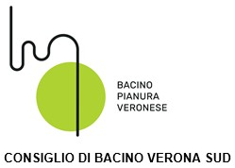

L’ENTE NON DETIENE PARTECIPAZIONI IN ALCUNA SOCIETA’

